第8回宇部・小野田圏域緩和ケア事例検討会報告

緩和ケアセンター事務局

平成２8年9月27日（火）に第8回 宇部・小野田圏域緩和ケア事例検討会が山口大学医学部附属病院新中央診療棟1階多目的室1で開催されました。切れ目のない緩和ケアを実現するために、地域の医療従事者が集い、他職種の事例検討を通じて、顔の見える緩和ケア連携体制の構築、及び連携強化を図ることを目的とし、附属病院の職員の他にも、医師、看護師、訪問看護師、ＭＳＷなど様々な職種の方々が33名参加されました。
当院の宮内貴子副看護師長を司会として, 各施設より事例提示があった後、グループ形式で討議を行いました。

事例：「大学病院から在宅での看取りを迎えた胸腺がん症例」

山口大学医学部附属病院 院内がん看護認定看護師 渡邊絵美先生
訪問看護ステーション あん 石出拓朗先生

参加者からは、「在宅看取りの流れがよく分かり、訪問看護の関わり、家族のサポート、思いなどがよく分かり良かった。」、「患者さんが在宅へ移行してからのことを話せたり、聞けて良かったです。どのように病院から在宅へつなげたらよいか、お互いの立場から話が出来てとても勉強になりました」、などの意見が寄せられ、有意義な検討会となり無事終了することができました。
この度は、多くの様々な職種の方々に検討会に御参加して頂き、誠にありがとうございます。本検討会は、今後も継続して行う予定ですので、皆様のご参加を心よりお待ちしております。
今後ともご理解、ご協力よろしくお願い申し上げます。

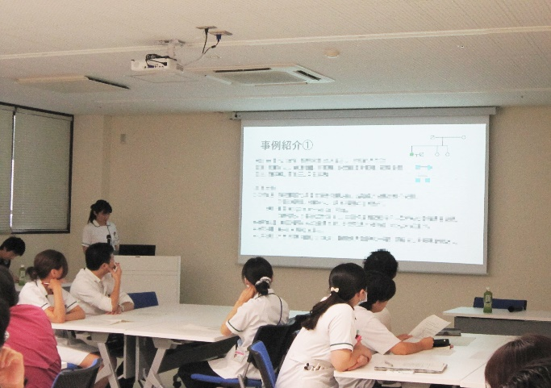
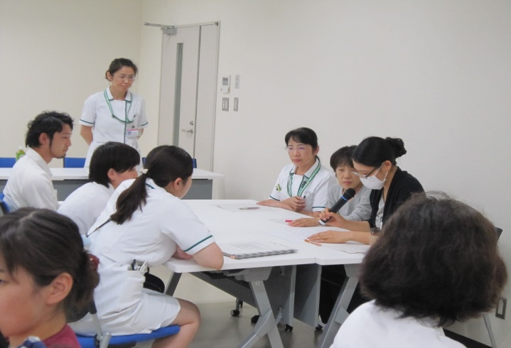
≪検討会風景≫
